**E5485** *Scheda creata l’11 gennaio 2023; Ultimo aggiornamento: 17 febbraio 2024*

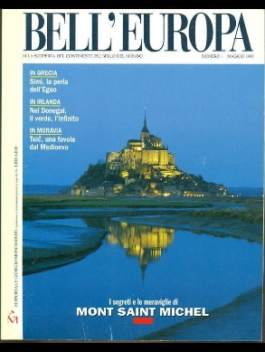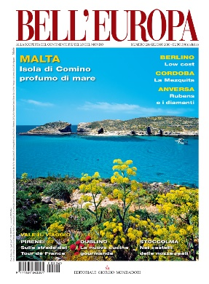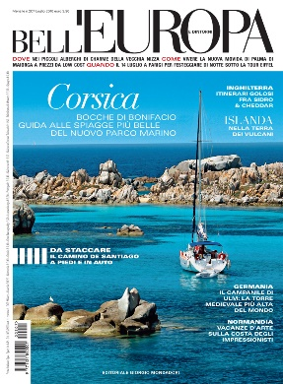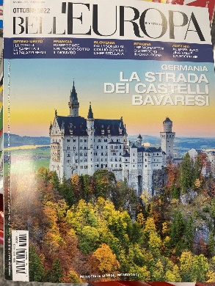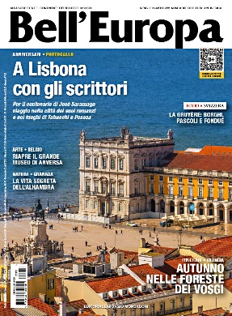

**Descrizione storico-bibliografica**

**\*Bell'Europa** : alla scoperta del continente più bello del mondo. - Anno 1, n. 1 (maggio 1993)-anno 18, n. 206 (giugno 2010). - Milano : Giorgio Mondadori periodici, 1993-2010. - 206 volumi : ill. ; 28 cm. ((Mensile. - Numeri da collezione monografici in allegato. - RAV0217648

**\*Bell'Europa e dintorni.** - N. 207 (luglio 2010)-n. 354 (ottobre 2022). - Milano : Giorgio Mondadori, 2010-2022. – 148 volumi : ill. ; 28 cm. ((Mensile. – Poi editore: Cairo communication. - CFI0757909

Ha come allegato la collezione: The *Rough guide

\***Bell'Europa** : alla scoperta del continente più bello del mondo. - N. 355 (novembre 2022)-n. 370 (febbraio 2024). - Milano : Giorgio Mondadori, 2022-2024. – 16 volumi : ill.; 28 cm. ((Mensile. - ISSN 1124-8408. - BCT0070082

Soggetto: Europa – Periodici

Classe: D914.005

**Informazioni storico-bibliografiche**

Archivio copertine e sommari dal n. 177 (2008) a <https://www.cairoeditore.it/periodico/belleuropa>

In nessun continente c’è così’ tanta storia, arte e cultura come in Europa e nessun giornale racconta e mostra l’Europa come Bell’Europa. Pagina dopo pagina scopri gli angoli più nascosti, le località più romantiche e incantevoli, tutti i segreti delle grandi città e dei piccoli borghi. Bell’Europa ti accompagna in una visita esclusiva a uno straordinario patrimonio di paesaggi, tradizioni, arte e natura. <https://www.cairoeditore.it/belleuropa/belleuropa-n-355-novembre-2022/68845>